18 martie 2021

RAPORT ZILNIC

Calificativ:  NEUTRU | Scandalul facturilor uriaşe la curent continuă | Antena3-18:37  2min 07s
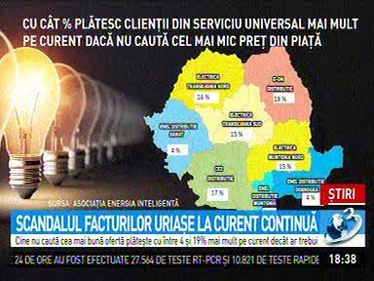 | Potrivit Asociaţiei Energia Inteligentă, românii plătesc facturi la energia electrică mai mari cu între 4 şi 19% decât ar trebui, în funcţie de regiune, deoarece nu s-au orientat spre cel mai ieftin furnizor din zona lor. Cei care au rămas pe piaţa de serviciu universal au beneficiat de o mică reducere, practic cel mai mic preţ concurenţial din oferta furnizorului lor actual, însă acest preţ nu este cel mai mic din întreaga piaţă.  ANRE a amendat 4 furnzori de energie electrică, cu o sumă totală de 2 milioane de lei, în contextul unor nereguli descoperite după liberalizarea pieţei.

Calificativ:  NEUTRU | Subiectiv | Antena3-20:00
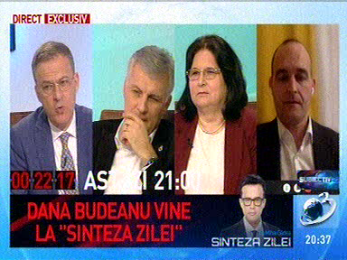 | În cadrul emisiunii s-au discutat următoarele subiecte:  - Dan Vâlceanu, membru PNL, spune că una dintre companiile de stat cu pierderi foarte mari este Complexul Energetic Oltenia, iar în acest moment, un plan de restructurare al companiei este în analiza Comisiei Europene, iar dacă planul va fi avizat de Comisie, vor fi realizate investiţii astfel încât complexul să devină, după 2026, o companie care să reziste fără ajutor.

